Feedbacks 04 2025
- Enregistrement de RDV , message d’erreur en anglais à traduire «The appointment duration cannot exceed 24 hours. » quand la durée de la reunion exede 24 h
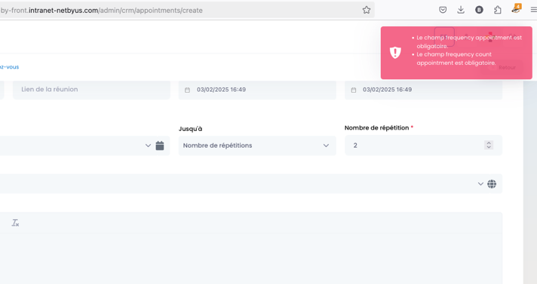
- Pourquoi le champ frequency appoitement est obligatoire (Le champ frequency appointment est obligatoire. (alors que j’ai remplir tous les champ obligatoire , jai aussi remplir tous les champ et meme erreur

Le champ frequency count appointement est obligatoire.

- « La valeur de Limite (nombre) doit être au moins de 1 ». Message d’erreur a rendre plus explicite
- Paiement ajouter le compte bancaire récepteur
- Création d’un paiement, facture d’un client donné ne s’affiche pas dans la liste des factures
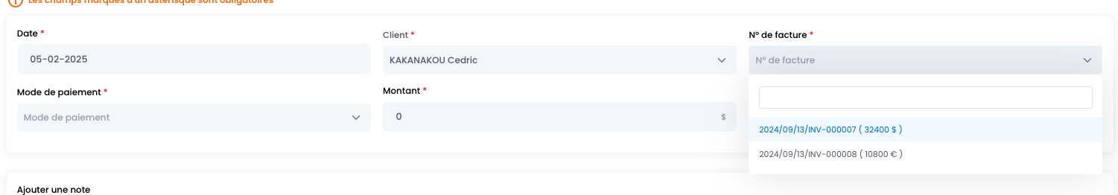
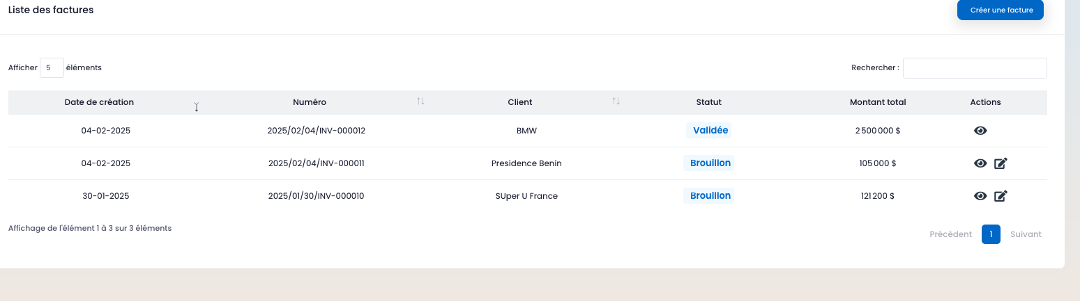
Facture
- 1 factures payées mais sur le tableau de bord j’ai 0 payé, chiffre d’affaires aussi 0
- « Utilisateurs ayant des dépenses non validées » faute vue lites des dépenses d’un utilisateurs
- Création de société ajouter les champs : taxe TVA, compte bancaire, site web sur le formulaire de modification

- Devises différente pour la même facture
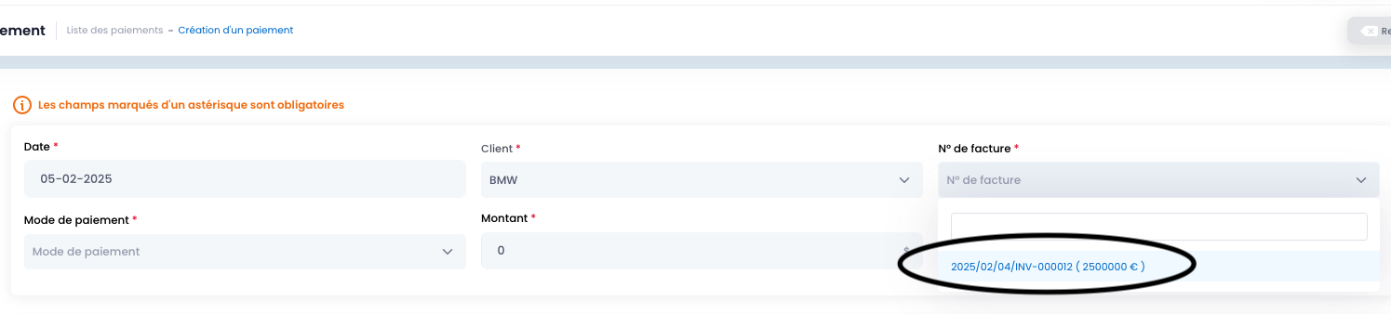

- Traduction creation de depenses
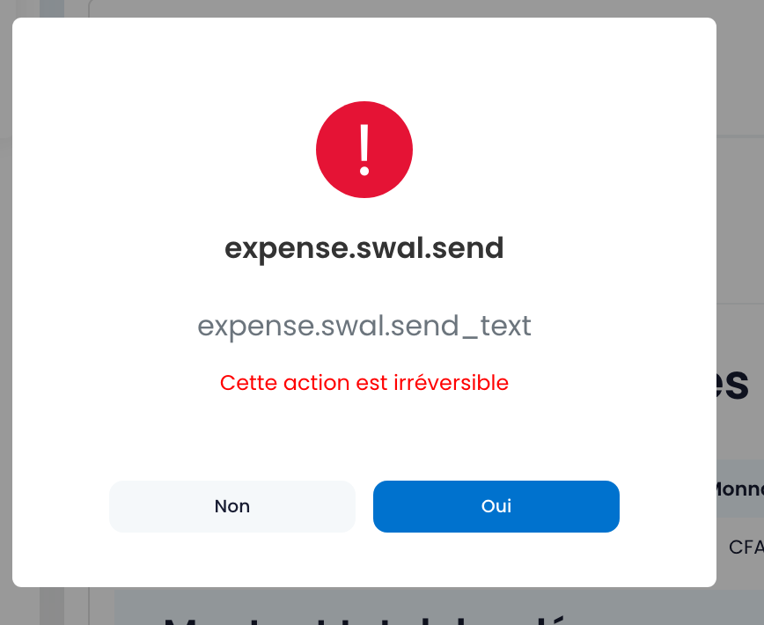
- Enregistrement d’une facture depuis le détail d’un contact ; je suis bloqué sur le champ devise est obligatoire
- Debordement
